Prueba de Caja Negra
“Sistema de Gestión de inventario”

Integrantes: Bruan Cevallos Noe Cahuatijo Jelen Lucio Leopoldo Bolaños

Fecha: 2025/12/25

CONTROL DE VERSIONAMIENTO DE PRUEBAS CB

Versiòn | Fecha | Responsable | Aprobado por
PCB_V1.0.0.docx

Partición de clases equivalentes

TABLA 2 Requisito Funcional Nª 2:
Verificar que se registren los productos.

VARIABLE | CLASE DE EQUIVALENCIA | ESTADO | REPRESENTAN TE

Da

Captura de la pantalla de la ejecución
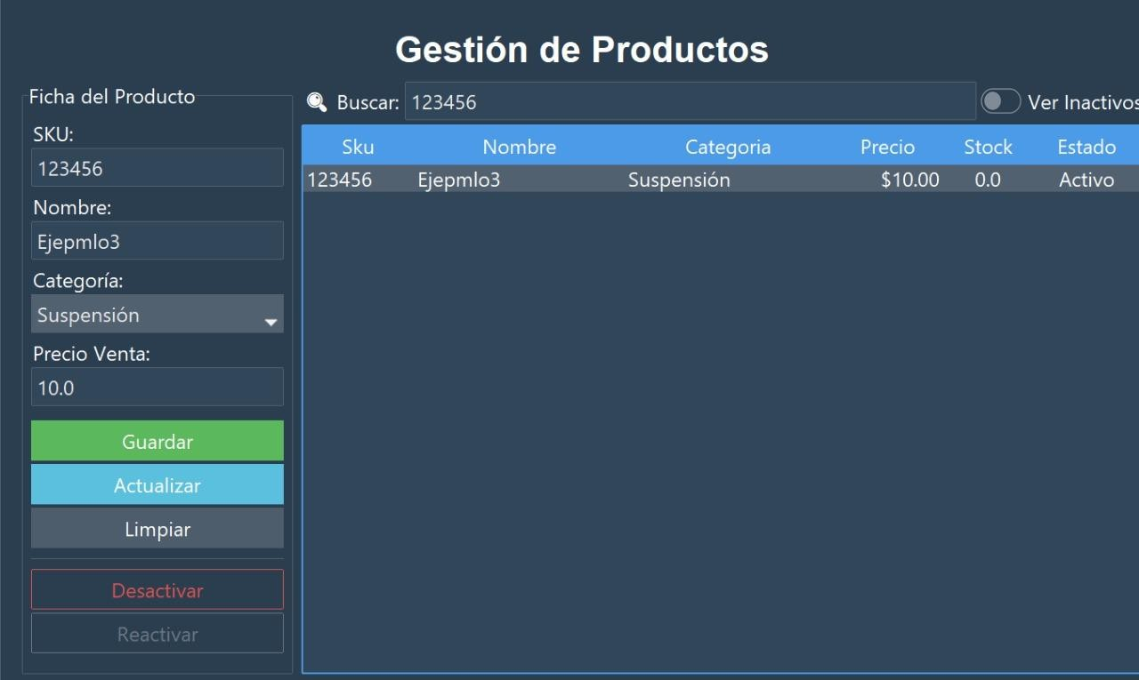

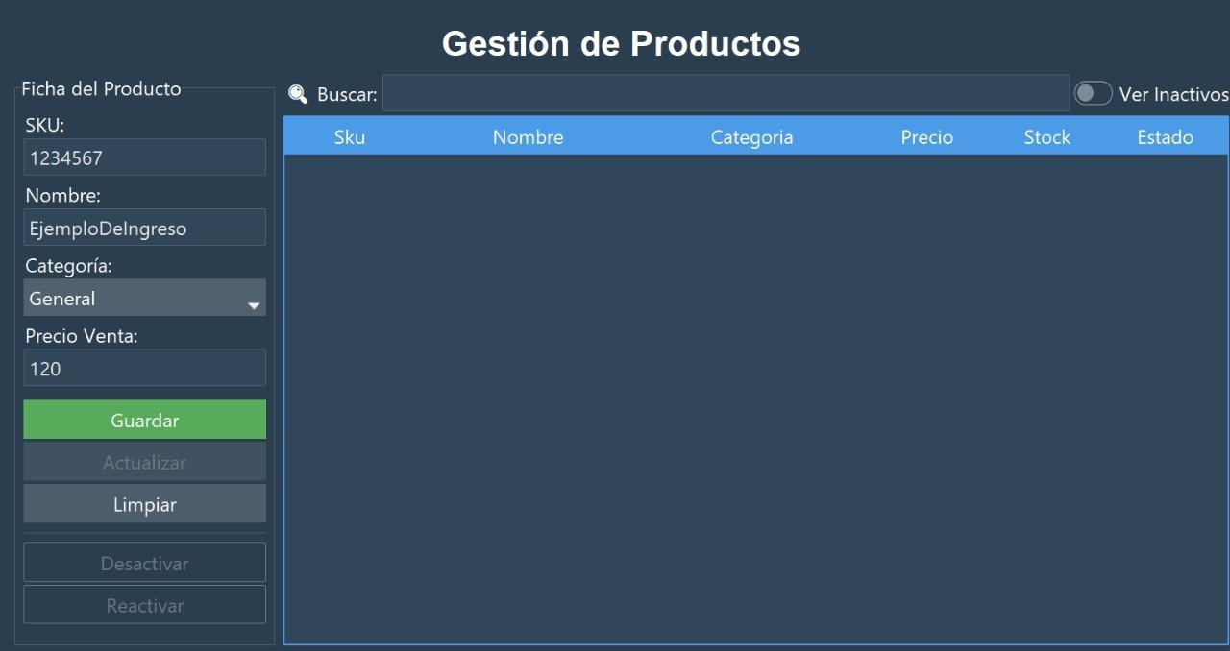
- cómo se ingresa un producto llenando cada uno de los campos

- Producto ya ingresado

